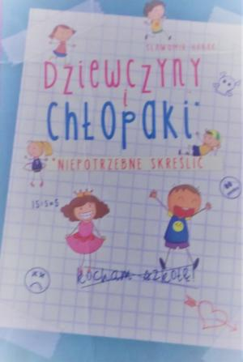
Sławomir Hanak „Dziewczyny i Chłopaki*”
Olbrzymia dawka humoru sytuacyjnego. Szkolna rzeczywistość została pokazana z dwóch perspektyw. Prześmieszne dialogi i najtajniejsze sekrety…
Jeżeli przeczytacie tę książkę, dowiecie się całej prawdy o dziewczynach i chłopakach.
Polecam: Edyta Kukowska kl. VII S.P.

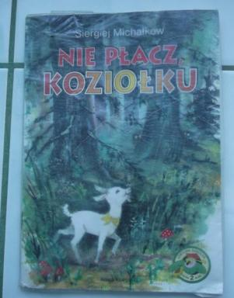
Siergiej Michałkow
„Nie płacz,
Koziołku’’

Któregoś dnia, pewien uparty Koziołek, postanowił wybrać się samotnie na spacer na łąkę, mimo tego, że nadchodziła burza. Mama go ostrzegała, ale on i tak jej nie posłuchał.
Zgodnie z jej słowami, koziołka na spacerze zastała prawdziwa, wielka ulewa. Zamiast jednak udać się w drogę powrotną do domu, Koziołek zaczął biec przed siebie w nieznanym kierunku.
W końcu trafił na łąkę i został uwięziony na małej, zalanej wysepce, skąd nie mógł się wydostać, ponieważ nie umiał pływać. Zrozpaczony zaczął płakać, ale wtem ujrzał świnkę Chrumkę, która właśnie płynęła łódką w jego stronę. Chciał, by zabrała go ze sobą, ale ona powiedziała, że ma zbyt mało miejsca. Zbliżała się noc, a koziołek nadal był uwięziony.
Jeżeli chcecie dowiedzieć się, jak kończy się opowieść, koniecznie przeczytajcie tę książkę.

Polecam: Grzegorz Kanoza kl. VII S.P.

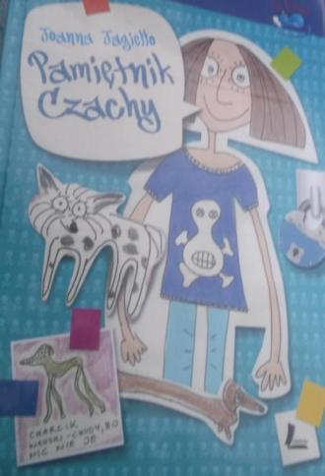
"Pamiętnik Czachy"
Czacha jest rezolutną
dziesięciolatką.
Jej najwiekszym marzeniem jest własny pies.
W swoim pamietniku zapsiuje wszystkie swoje zmagania z życiem.
Aby dwoiedzieć się, jakie jest największe marzenie Czachy oraz czy Czacha je spełni -przeczytaj tę książkę.

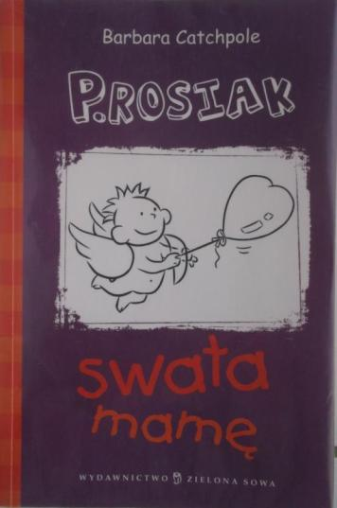

Główny bohater, P. Rosiak, przezywany Prosiakiem wraz ze swoim najlepszym kumplem tworzą profil na portalu randkowym ,,Cmoku-Cmoku” dla mamy Propsiaka. Kłopot w tym, że ona nic o tym nie wiedziała. Kiedy więc przychodzi dwóch amatorów sytuacja przybiera nieciekawą postać. Czy Prosiakowi uda się próba swatania?...Jeśli chcecie się tego dowiedzieć koniecznie przeczytajcie tę książkę.

Polecam: Natalia Stefanowska
kl.VII S.P.
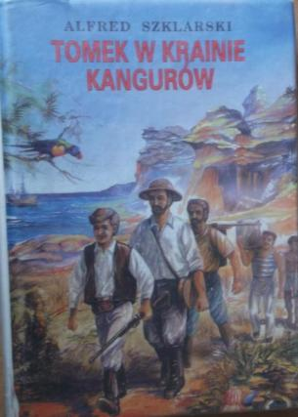
Alfred Szklarski
„Tomek w Krainie Kangurów”
Akcja książki toczy się na początku XX wieku. Jej bohater, kilkunastoletni Tomek Wilmowski, jest uczniem jednej z warszawskich szkół. Jest synem rewolucjonisty, wychowywanym przez rodzinę swojej zmarłej matki - wujostwo Karskich. Jest to błyskotliwy i pomysłowy chłopiec, a przy tym, tak samo jak ojciec, nienawidzący rosyjskiego caratu. W środowisku nauczycielskim, mimo swojej biegłości w przyswajaniu wiedzy, ma opinię "polskiego buntownika". Jego życie odmienia się dnia, kiedy do Warszawy przyjeżdża przyjaciel Andrzeja Wilmowskiego - Jan Smuga. Podróżnik, pasjonat dalekich wypraw, uznawany za mistrza wśród strzelców, szybko zyskuje nie tylko sympatię młodzieńca, ale i jego szczery podziw. Co z tego wyniknie? Dowiecie się czytając książkę.
Polecam: Konrad Biedul kl.VII S.P.

